河南鑫利安全技术服务有限责任公司
职业卫生公示信息
用人单位名称 | 淇县城南加油站 | 统一社会信用代码 |  | 91410622721800542J
所属行业 | 零售业 | 经济类型 |  | 集体事业单位营业
联系人姓名 | 程玉雷
用人单位工作场所地理位置 | 淇县城南107国道东侧
职业卫生技术服务机构名称 | 河南鑫利安全技术服务有限责任公司
现场调查 | 时间 |  | 2024.9.19
 | 参与人员名单 |  | 滕翔、韩鑫
 | 用人单位陪同人名单 |  | 程玉雷
现场采样/测量 | 时间 |  | 2024.9.19
 | 参与人员名单 |  | 滕翔、韩鑫
 | 用人单位陪同人名单 |  | 程玉雷
调查检测影像 | 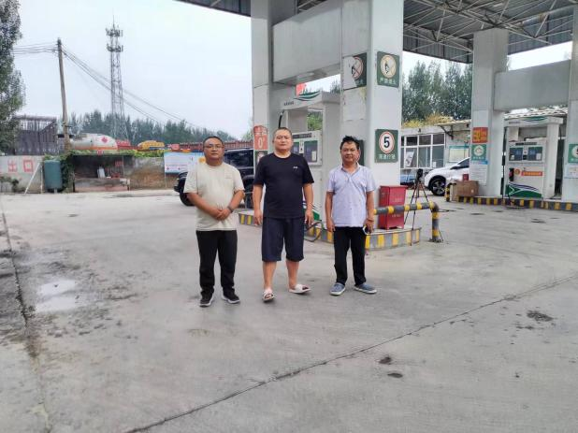 |  | 